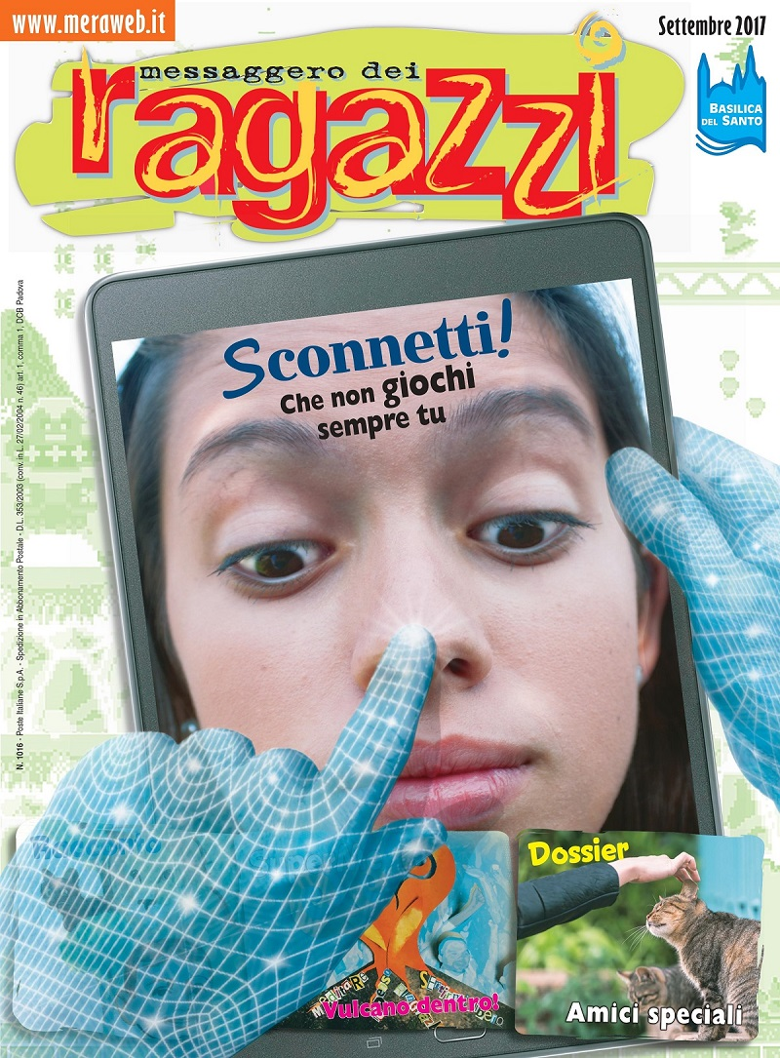 | Messaggero dei Ragazzi – settembre 2017  Cosa guardano, cosa cercano e cosa trovano gli adolescenti in rete e nei social network e, soprattutto, che giudizio ne danno? Un dossier sul rapporto animali e ragazzi. Il SuperMe di Gigliola Alvisi.

Ormai c’è sempre uno schermo digitale davanti ai nostri occhi, che sia quello di un PC, di uno smartphone o di un’altra tecnologia mobile. Ma cosa guardiamo su quegli schermi? Cosa cerchiamo nella rete? Lo ha chiesto Davide Penello a un gruppo di ragazze e ragazzi di un istituto comprensivo. Dall’inchiesta, intitolata appunto “Ma cosa guardi?”, emerge che non sempre quello che gli adolescenti trovano nel web e nei social li aiuta a crescere. E se molti di loro ne sono consapevoli, altri vanno supportati a non perdersi dentro un touch screen.

Il dossier di questo mese è dedicato agli animali. In Italia il rapporto numerico tra umani e animali domestici è uno a uno: 60 milioni di persone e altrettanti milioni di piccoli e grandi amici, a due o quattro zampe. Con il supporto di dati ed esperti, “Amici speciali” di Laura Pisanello evidenzia come gli animali domestici – poco importa se cani, gatti, pesci, uccellini, tartarughe, conigli… - siano amici preziosi per bambini e ragazzi. Trascorrere del tempo con loro aiuta i giovanissimi ad assumersi le proprie responsabilità. E sono un’ottima terapia anche per quelli che hanno difficoltà di apprendimento e di relazione.

Che avere un animale in casa faccia bene lo sostiene anche il protagonista del racconto di Giulia Baiocchi illustrato da Giovanni Rizzo. “Il signor Pino Bufo” però non ha sempre pensato così. Chi gli ha fatto cambiare idea e come?

Torna questo mese la rubrica SuperMe della scrittrice per ragazzi Gigliola Alvisi, un viaggio tra piccoli eroi quotidiani che hanno molto da insegnare anche agli adulti. L’autrice ha scelto questa volta la storia di Daniel, un ragazzo autistico. È lui il protagonista di “Vulcano dentro!”.

Molti, come di consueto, i fumetti. A settembre tra le strisce del mensile francescano ritroviamo “La banda”, ambientato in un oratorio, con protagonisti i ragazzini che lo frequentano e il loro parroco, don Armando. La serie è disegnata da un’alternanza di fumettisti italiani. L’episodio “Un momento di difficoltà” è sceneggiato come di consueto da Rudy Salvagnini e disegnata da Luca Salvagno. Torna con l’ottava parte anche il fumetto a puntate inedito in Italia “Il castello delle stelle - 1869: la conquista dello spazio”. La saga del giovane Serafino alla ricerca della propria madre, dispersa nel corso di un’esplorazione in mongolfiera è del francese Alex Alice, tradotta da Luisa Varotto.

Su Meraweb.it l’indice completo della rivista.

